KATA PENGANTAR

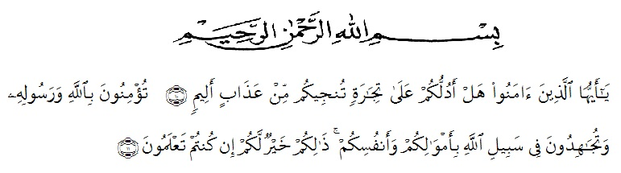
Artinya:
Hai orang-orang yang beriman,sukakah kamu aku tunjukkan suatu perniagaan yang dapat menyelamatkan kamu dari azab yang pedih. Yaitu kamu beriman kepada Allah dan Rasul-Nya dan berjihad dijalan Allah dengan harta dan jiwamu.itulah yang lebih baik bagimu jika kamu mengetahuinya. (QS. Ash-Shaff : 10-11 )

Segala puji syukur penulis ucapkan kepada Tuhan Yang Maha Esa atas rahmat dan karunia-Nya sehingga penulis dapat melaksanakan penelitian dan menyelesaikan penulisan skripsi dengan judul “Uji Efek Analgetik Ekstrak Daun Kopi Robusta (Coffea canephora) Pada Mencit Putih Jantan (Mus musculus L.)”, sebagai syarat memperoleh gelar Sarjana Farmasi pada Fakultas Farmasi Universitas Muslim Nusantara Al Washliyah Medan.
Pada kesempatan ini penulis mengucapkan terimakasih yang sebesar-besarnya kepada orang tua sehingga penulis dapat menyelesaikan penulisan skripsi ini. Penulis menyampaikan terimakasih yang sebesar-besarnya kepada Ibu Sofia Rahmi, S.Farm., M.Si., Apt selaku pembimbing I, Ibu Debi Meilani, S.Si., M.Si., Apt selaku pembimbing II dan Ibu Rani Ardiani, S.Farm., M.Si., Apt selaku penguji yang telah memberikan banyak masukan, saran dan bimbingan selama penelitian sehingga selesainya skripsi ini. Penulis juga berterimakasih yang sebesar-besarnya kepada :
- Bapak Dr. KRT. Hardi Mulyono K. Surbakti Selaku Rektor Universitas Muslim Nusantara Al-Washliyah Medan.
- Ibu Minda Sari Lubis, S.Farm., M.Si., Apt Selaku Dekan Fakultas Farmasi Universitas Muslim Nusantara Al-Washliyah Medan.
- Wakil Dekan I, II dan III Fakultas Farmasi Universitas Muslim Nusantara Al-Washliyah Medan.
- Ibu Dr. Gabena Indrayani Dalimunthe, M.Si., Apt. Selaku Ketua Program Studi Farmasi Universitas Muslim Nusantara Al-Washliyah Medan.
- Rafita Yuniarti, S.Si., M.Kes., Apt Selaku Kepala Laboratorium Farmasi Terpadu Universitas Muslim Nusantara Al-Washliyah Medan.
- Bapak Ibu staf pengajar Fakultas Farmasi Universitas Muslim Nusantara Al-Washliyah Medan yang telah mendidik dan membina penulis hingga dapat menyelesaikaikan pendidikan.
Penulis menyadari bahwa skripsi ini masih banyak kekurangan, oleh karena itu dengan segala kerendahan hati, penulis menerima kritik dan saran yang bersifat membangun demi kesempurnaan skripsi ini.
Akhirnya penulis ucapkan terima kasih kepada semua pihak yang telah membantu yang tidak disebutkan satu persatu dalam penulisan skripsi ini. Semoga skripsi ini bermanfaat bagi ilmu pengetahuan pada umumnya dan bidang farmasi khususnya.
Medan, Juni 2020
Penulis

Nurlaily Hanum Nasution

